Лабораторна робота №1

Тема. Алгоритмічна декомпозиція. Прості алгоритми обробки даних

Мета. Розробка простих консольних програм для платформи Java SE.

1. Вимоги
- Розробити та продемонструвати програму мовою Java в середовищі Eclipse для вирішення прикладної задачі за номером, що відповідає збільшеному на одиницю залишку від ділення на 10 зменшеного на одиницю номера студента в журналі групи.
- Для визначення вхідних даних використовувати генератор псевдовипадкових чисел (java.util.Random) та забезпечити циклічне (принаймні десять ітерацій) знаходження результату рішення прикладної задачі.
- Забезпечити виведення до консолі відповідних значень вхідних даних та результатів обчислень у вигляді таблиці.
- Застосувати функціональну (процедурну) декомпозицію і забезпечити рішення прикладної задачі за допомогою відповідних методів.
- Забороняється використання даних типу String та масивів при знаходженні рішення прикладної задачі.

1.1 Розробник
- Кононенко Дмитро Олексійович
- НТУ ХПИ КІТ 102.8а
- Варіант 8

1.2 Загальне завдання
- Знайти суму всіх парних і суму всіх непарних цифр в десятковому запису 8-значного цілого числа.
2. Опис програми
- Програма розроблена для ознайомлення з IDE Eclipce та не має практичного застосування.
2.1 Засоби ООП
- Відсутні.
2.2 Ієрархія та структура класів
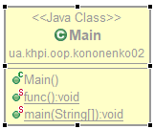

Рисунок 1.1 — діаграма класів.
2.3 Важливі фрагменти програми
public static void func() {
System.out.println("-----------------------------");
System.out.println("| Number | Odd | Even |");
System.out.println("-----------------------------");
Random Number = new Random();
for(int x = 0;x<10;x++) {
int resEven = 0;
int resOdd = 0;
int temp;
int num = Number.nextInt(9999999 + 1);

System.out.print("| " + num + " |" );

while(num !=0) {
temp = num % 10;
num = num / 10;
if(temp % 2 == 0 && temp != 0) {
resEven += temp;
}else {
resOdd += temp;
}
}

System.out.print(" " + resOdd+ " | " + resEven + " |\n");
System.out.print("-----------------------------\n");
}
}

3.0 Варіанти використання

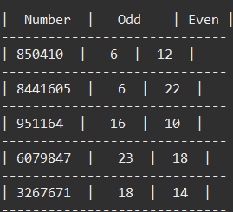

Рисунок 1.2 — результат роботи програми

3.1 Висновок

В інтегрованому середовищі Eclipse розроблена програма мовою Java. Виконання програми дозволяє продемонструвати коректність використання типів даних, літералів, операцій та операторів.

